数据库原理与应用
实验报告

实验项目名称 ： SPJ数据库实验
实验日期 ： 2024/9/26
姓 名 ： 高心阳
学 号 ： 084623237
班 级 ： 计算机232

人工智能与信息技术学院 软件工程教研室
实验概述：
- 实验目的
本次实验旨在通过构建一个具体的SPJ数据库模型，掌握数据库的基本构建流程，包括数据库创建、表结构定义、数据插入以及基本的SQL查询语句编写技巧。
- 实验要求
- 创建一个名为SPJ的数据库。在SPJ数据库中创建四个关系模式（表）：供应商表（S）、零件表（P）、工程项目表（J）以及供应情况表（SPJ），并设置好主键和外键约束。向上述四个表中插入示例数据。编写SQL查询语句以完成指定的数据检索任务，例如找出特定工程项目的供应商信息、零件信息等。实验预备知识
SQL语言基础，包括但不限于：创建数据库、创建表、插入数据、执行查询。数据库中的关系模式、主键、外键的概念及其作用。如何使用SQL进行数据检索，特别是多表联查、条件筛选等高级查询技巧。

实验内容
- 实验方案设计
- 构建SPJ数据库
- 在spj数据库下，构建四个关系模式，注意主键外键等。
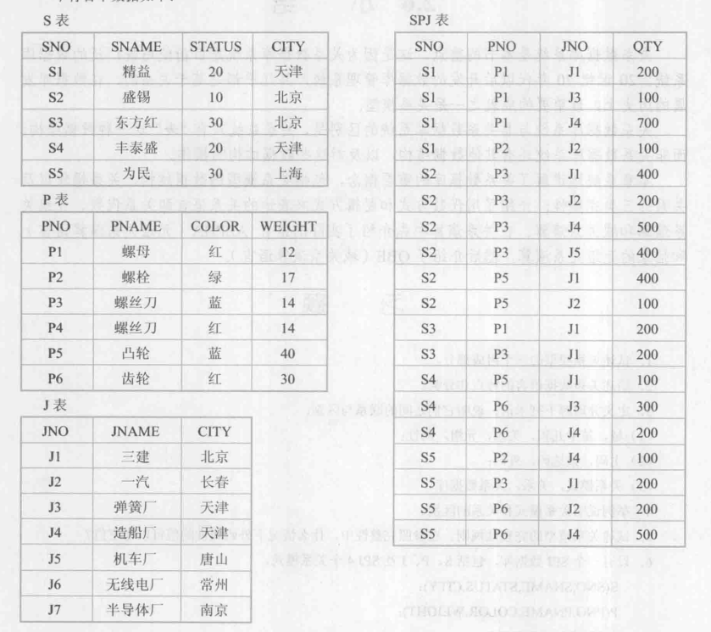
- 使用insert语句分别向四张表中插入数据。
- 使用SQL语句完成如下操作。
- 找出供应工程J1零件的供应商号码；
- 找出供应工程J1零件P1的供应商号码；
- 找出所有零件的名称、颜色、重量；
- 找出所有供应商的姓名和所在城市
- 找出找出供应工程J1零件为红色的供应商号码；
- 找出上海厂商供应的所有零件号码；
- 找出供应商S1所供应零件的工程号码；
- 找出没有使用天津产的零件的工程号码；
- 找出至少使用了供应商S1所供应的全部零件的工程号JNO；（此题为相关子查询，用exist，选做）
- 把全部红色零件的颜色改为蓝色；
- 由S5供给J4的零件改为由S3供应，请作必要的修改；
- 从供应商关系中删除S2的记录，并从供应关系中删除相应的记录
- 将（S2,J6,P4,200）插入供应情况关系。
2．实验结果

1.sql
CREATE DATABASE SPJ;

2.sql
CREATE TABLE S(
SNO CHAR(4) PRIMARY KEY,
SNAME VARCHAR(50),
STATUS INT,
CITY VARCHAR(50)
)

CREATE TABLE P(
PNO CHAR(4) PRIMARY KEY,
PNAME VARCHAR(50),
COLOR VARCHAR(50),
WEIGHT INT
)

CREATE TABLE J(
JNO CHAR(4) PRIMARY KEY,
JNAME VARCHAR(50),
CITY VARCHAR(50)
)
CREATE TABLE SPJ(
SNO CHAR(4),
PNO CHAR(4),
JNO CHAR(4),
PRIMARY KEY (SNO,PNO,JNO),
FOREIGN KEY (SNO) REFERENCES S(SNO),
FOREIGN KEY (PNO) REFERENCES P(PNO),
FOREIGN KEY (JNO) REFERENCES J(JNO),
QTY INT
)

3.sql
INSERT INTO S(SNO,SNAME,STATUS,CITY) VALUES('S1','精益',20,'天津');
INSERT INTO S(SNO,SNAME,STATUS,CITY) VALUES('S2','盛锡',10,'北京');
INSERT INTO S(SNO,SNAME,STATUS,CITY) VALUES('S3','东方红',30,'北京');
INSERT INTO S(SNO,SNAME,STATUS,CITY) VALUES('S4','丰泰盛',20,'天津');
INSERT INTO S(SNO,SNAME,STATUS,CITY) VALUES('S5','为民',30,'上海');

INSERT INTO P(PNO,PNAME,COLOR,WEIGHT) VALUES('P1','螺母','红',12);
INSERT INTO P(PNO,PNAME,COLOR,WEIGHT) VALUES('P2','螺栓','绿',17);
INSERT INTO P(PNO,PNAME,COLOR,WEIGHT) VALUES('P3','螺丝刀','蓝',14);
INSERT INTO P(PNO,PNAME,COLOR,WEIGHT) VALUES('P4','螺丝刀','红',14);
INSERT INTO P(PNO,PNAME,COLOR,WEIGHT) VALUES('P5','凸轮','蓝',40);
INSERT INTO P(PNO,PNAME,COLOR,WEIGHT) VALUES('P6','齿轮','红',30);

INSERT INTO J(JNO,JNAME,CITY) VALUES('J1','三建','北京');
INSERT INTO J(JNO,JNAME,CITY) VALUES('J2','一汽','长春');
INSERT INTO J(JNO,JNAME,CITY) VALUES('J3','弹簧厂','天津');
INSERT INTO J(JNO,JNAME,CITY) VALUES('J4','造船厂','天津');
INSERT INTO J(JNO,JNAME,CITY) VALUES('J5','机车厂','唐山');
INSERT INTO J(JNO,JNAME,CITY) VALUES('J6','无线电厂','常州');
INSERT INTO J(JNO,JNAME,CITY) VALUES('J7','半导体厂','南京');

INSERT INTO SPJ(SNO,PNO,JNO,QTY) VALUES('S1','P1','J1',200);
INSERT INTO SPJ(SNO,PNO,JNO,QTY) VALUES('S1','P1','J3',100);
INSERT INTO SPJ(SNO,PNO,JNO,QTY) VALUES('S1','P1','J4',700);
INSERT INTO SPJ(SNO,PNO,JNO,QTY) VALUES('S1','P2','J2',100);
INSERT INTO SPJ(SNO,PNO,JNO,QTY) VALUES('S2','P3','J1',400);
INSERT INTO SPJ(SNO,PNO,JNO,QTY) VALUES('S2','P3','J2',200);
INSERT INTO SPJ(SNO,PNO,JNO,QTY) VALUES('S2','P3','J4',500);
INSERT INTO SPJ(SNO,PNO,JNO,QTY) VALUES('S2','P3','J5',400);
INSERT INTO SPJ(SNO,PNO,JNO,QTY) VALUES('S2','P5','J1',400);
INSERT INTO SPJ(SNO,PNO,JNO,QTY) VALUES('S2','P5','J2',100);
INSERT INTO SPJ(SNO,PNO,JNO,QTY) VALUES('S3','P1','J1',200);
INSERT INTO SPJ(SNO,PNO,JNO,QTY) VALUES('S3','P3','J1',200);
INSERT INTO SPJ(SNO,PNO,JNO,QTY) VALUES('S4','P5','J1',100);
INSERT INTO SPJ(SNO,PNO,JNO,QTY) VALUES('S4','P6','J3',300);
INSERT INTO SPJ(SNO,PNO,JNO,QTY) VALUES('S4','P6','J4',200);
INSERT INTO SPJ(SNO,PNO,JNO,QTY) VALUES('S5','P2','J4',100);
INSERT INTO SPJ(SNO,PNO,JNO,QTY) VALUES('S5','P3','J1',200);
INSERT INTO SPJ(SNO,PNO,JNO,QTY) VALUES('S5','P6','J2',200);
INSERT INTO SPJ(SNO,PNO,JNO,QTY) VALUES('S5','P6','J4',500);

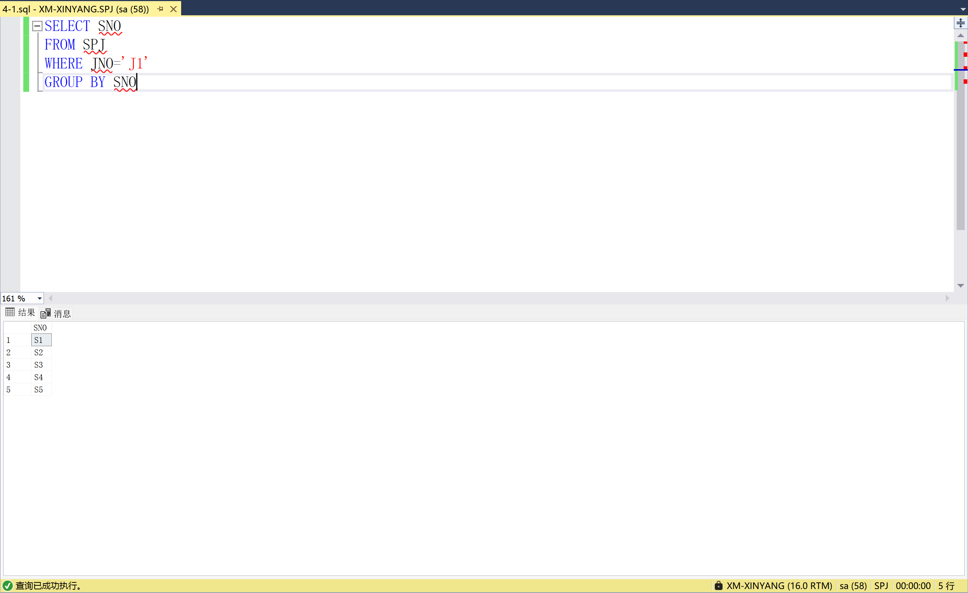
- 4-1运行结果
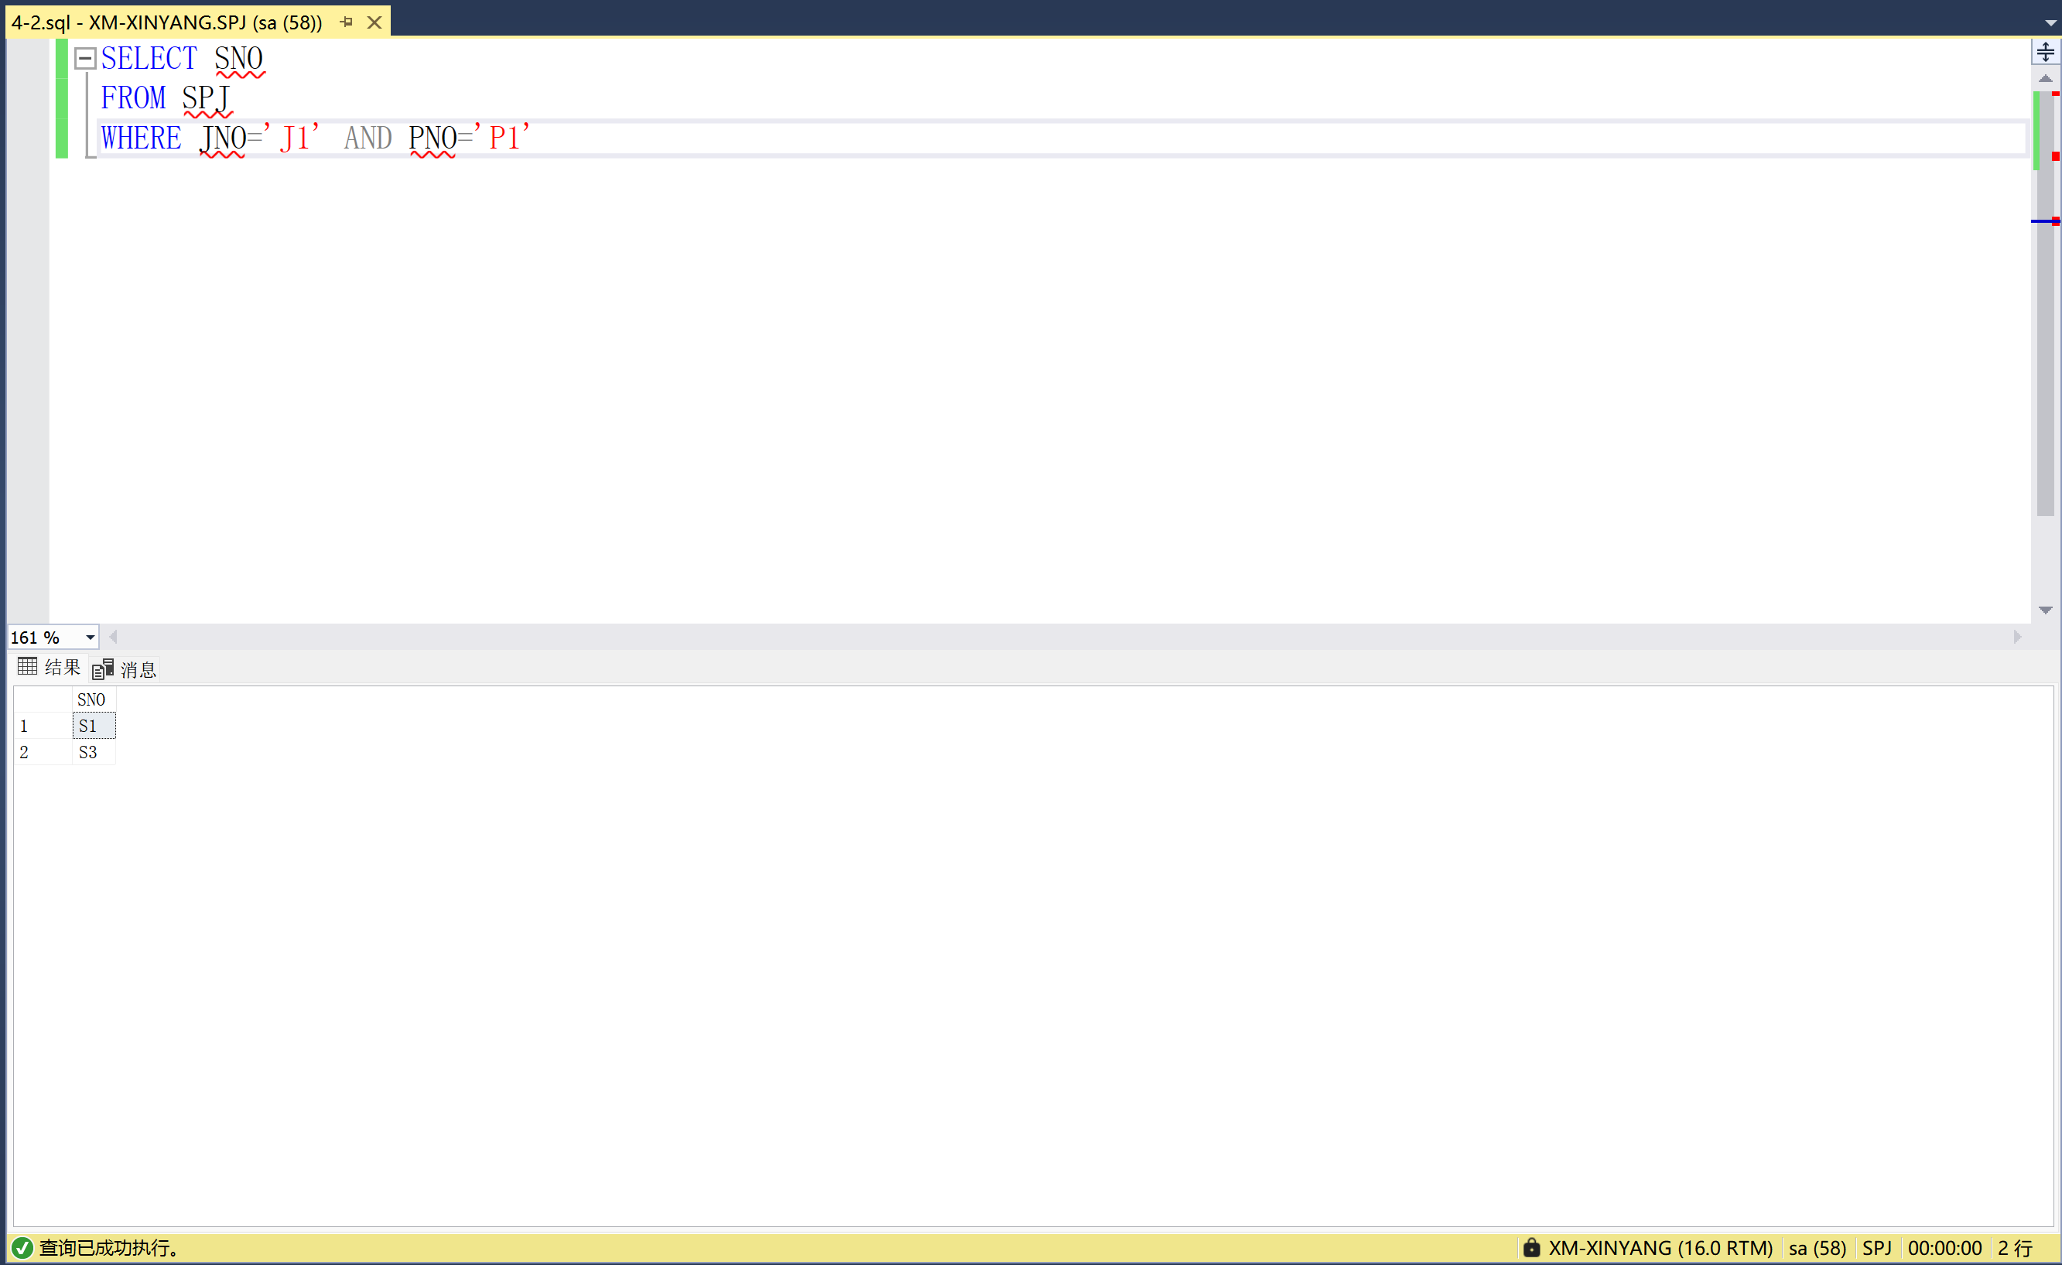
- 4-2运行结果
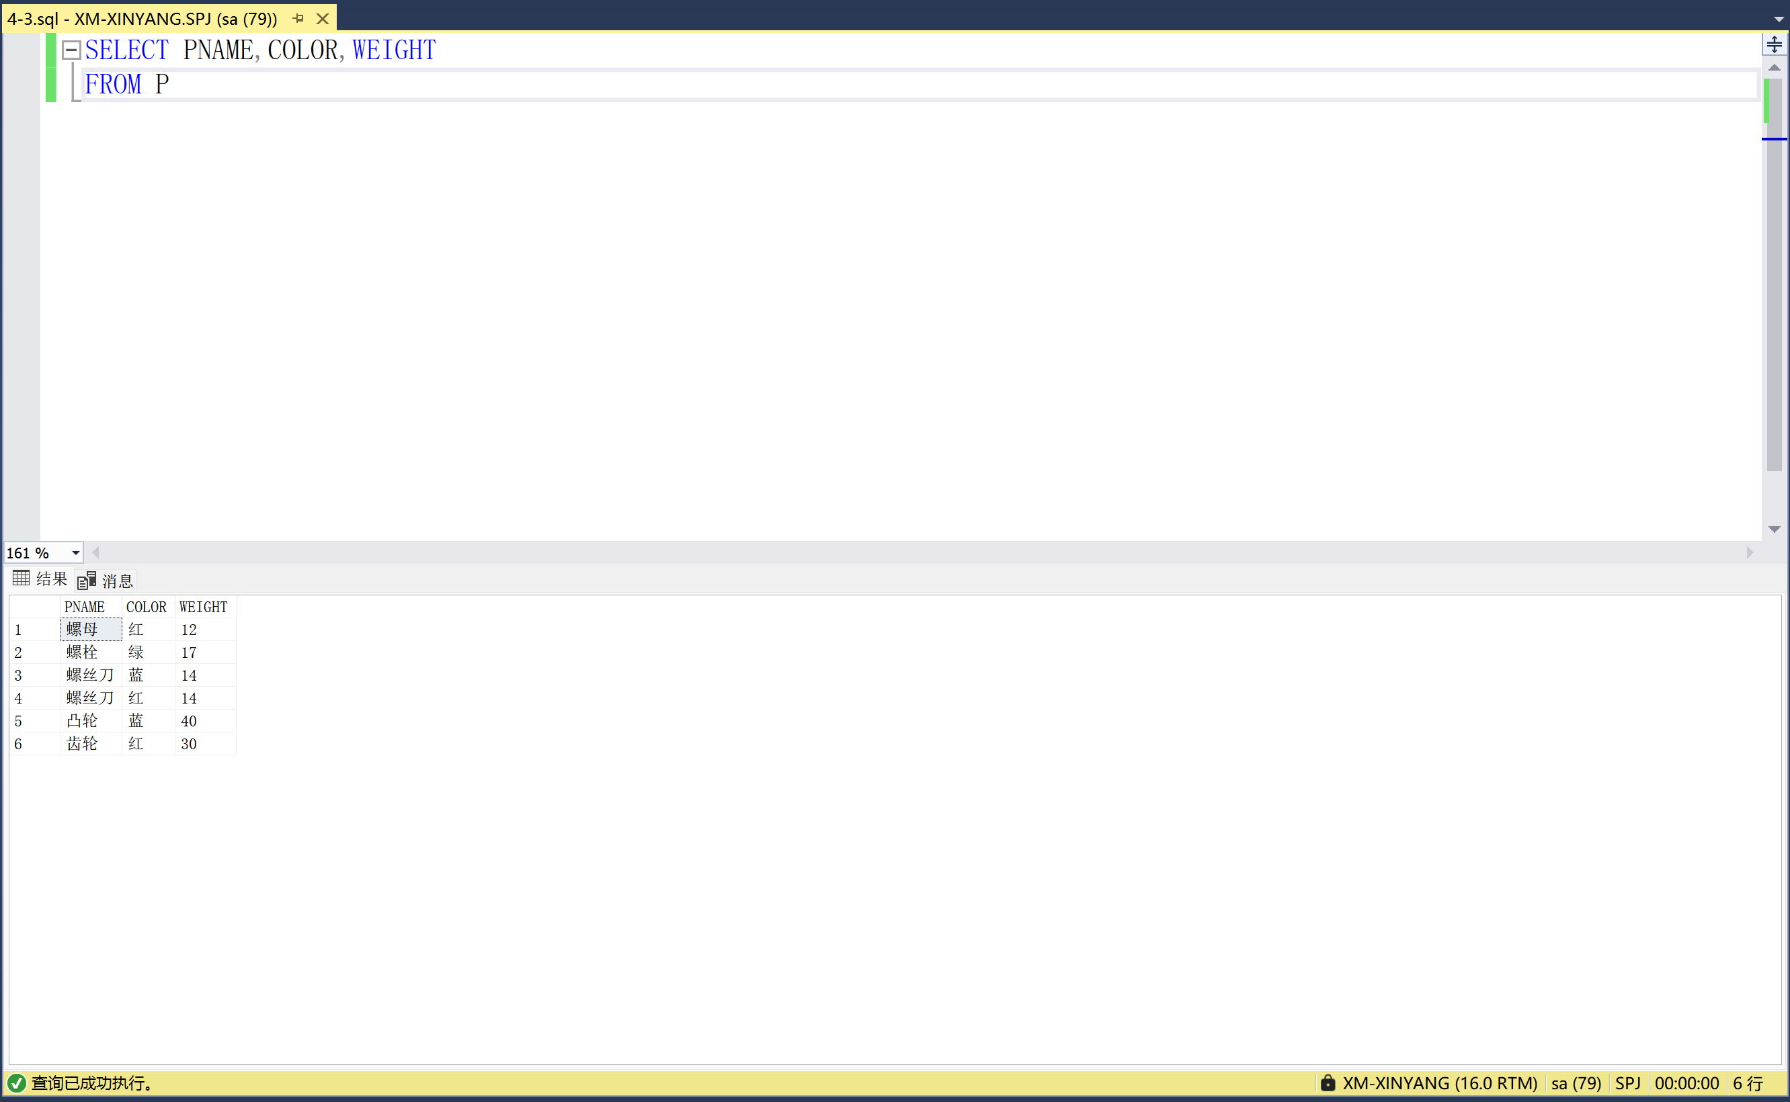
- 4-3运行结果
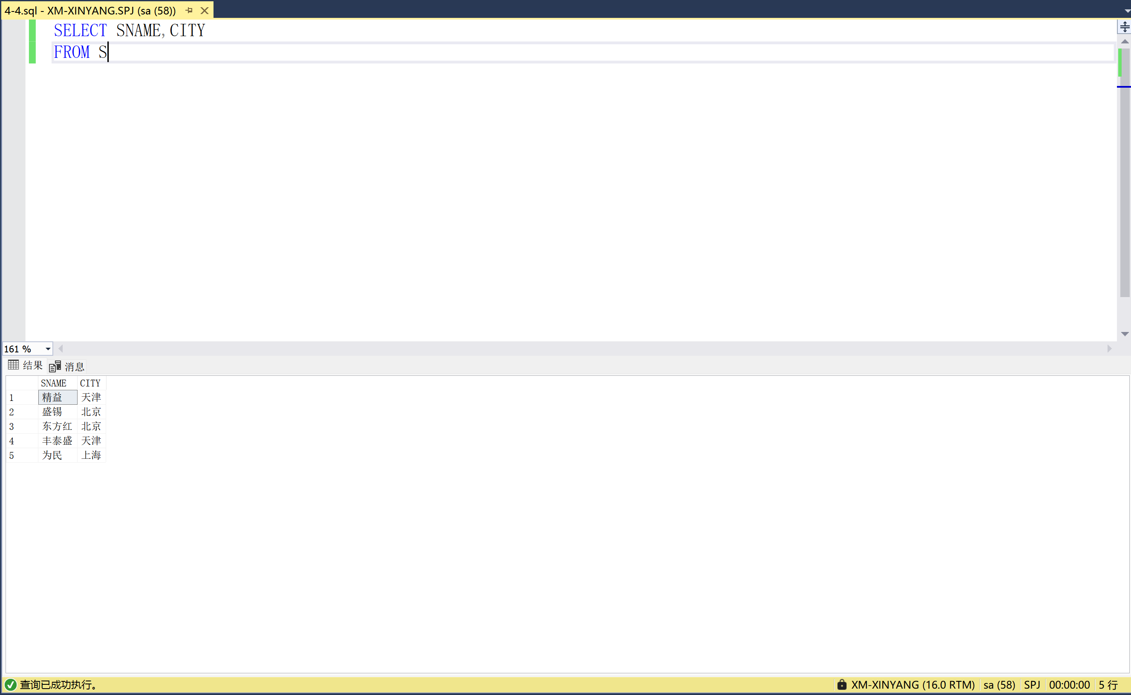
- 4-4运行结果
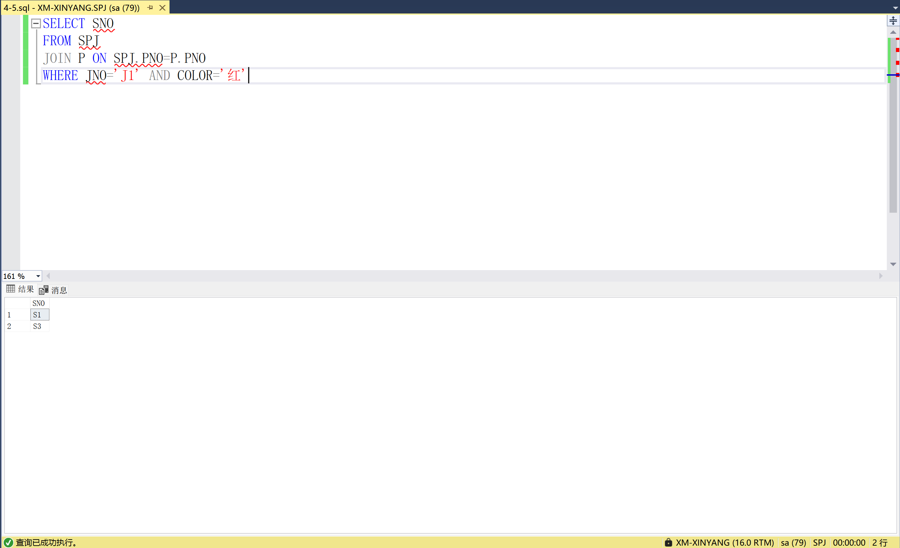
- 4-5运行结果
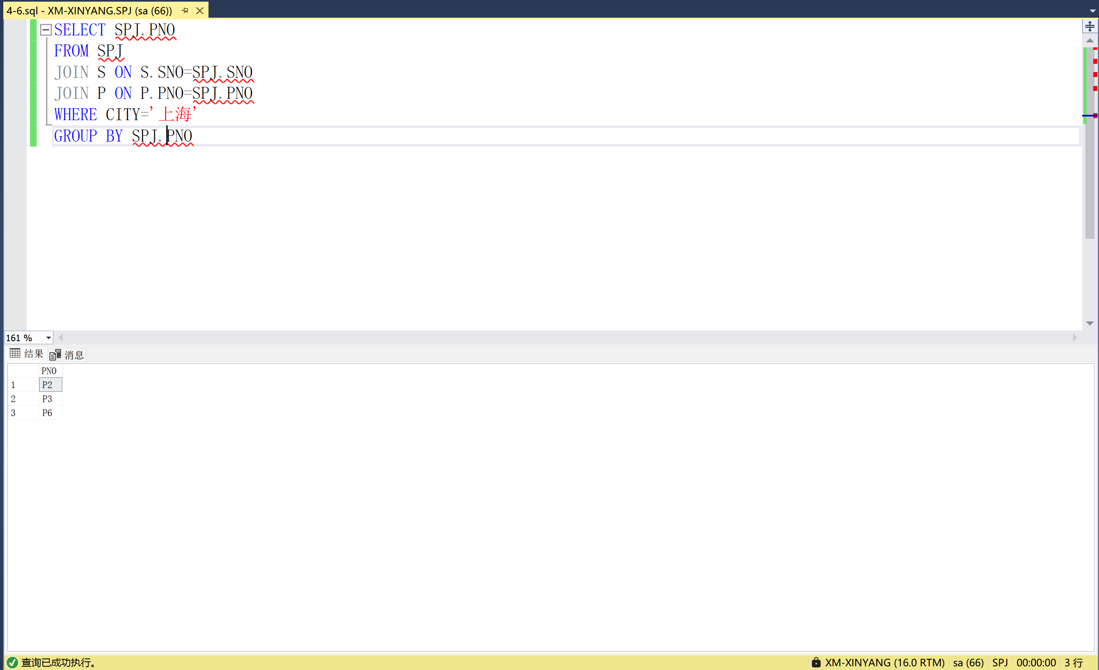
- 4-6运行结果
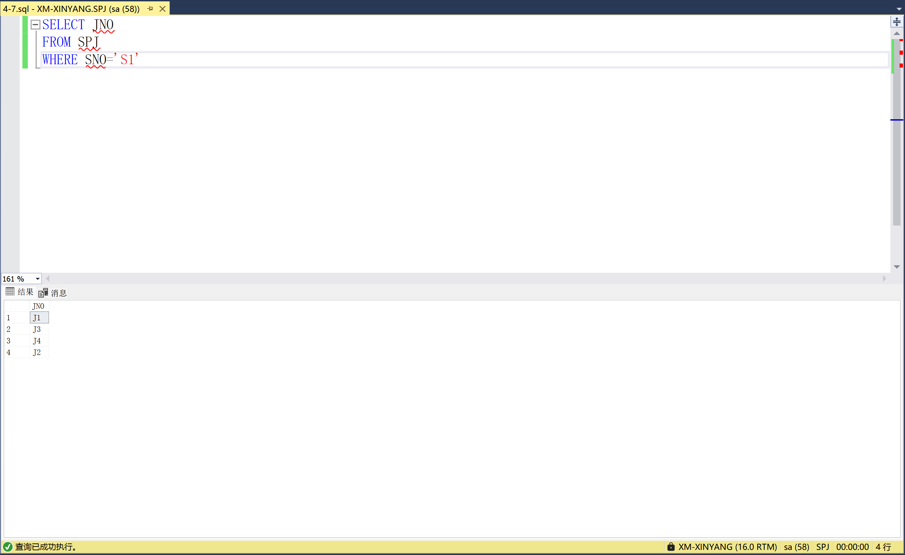
- 4-7运行结果
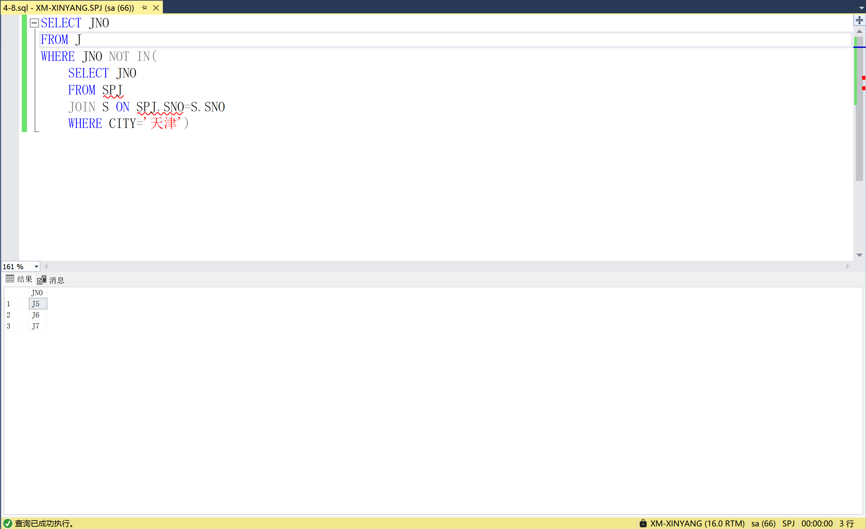
- 4-8运行结果
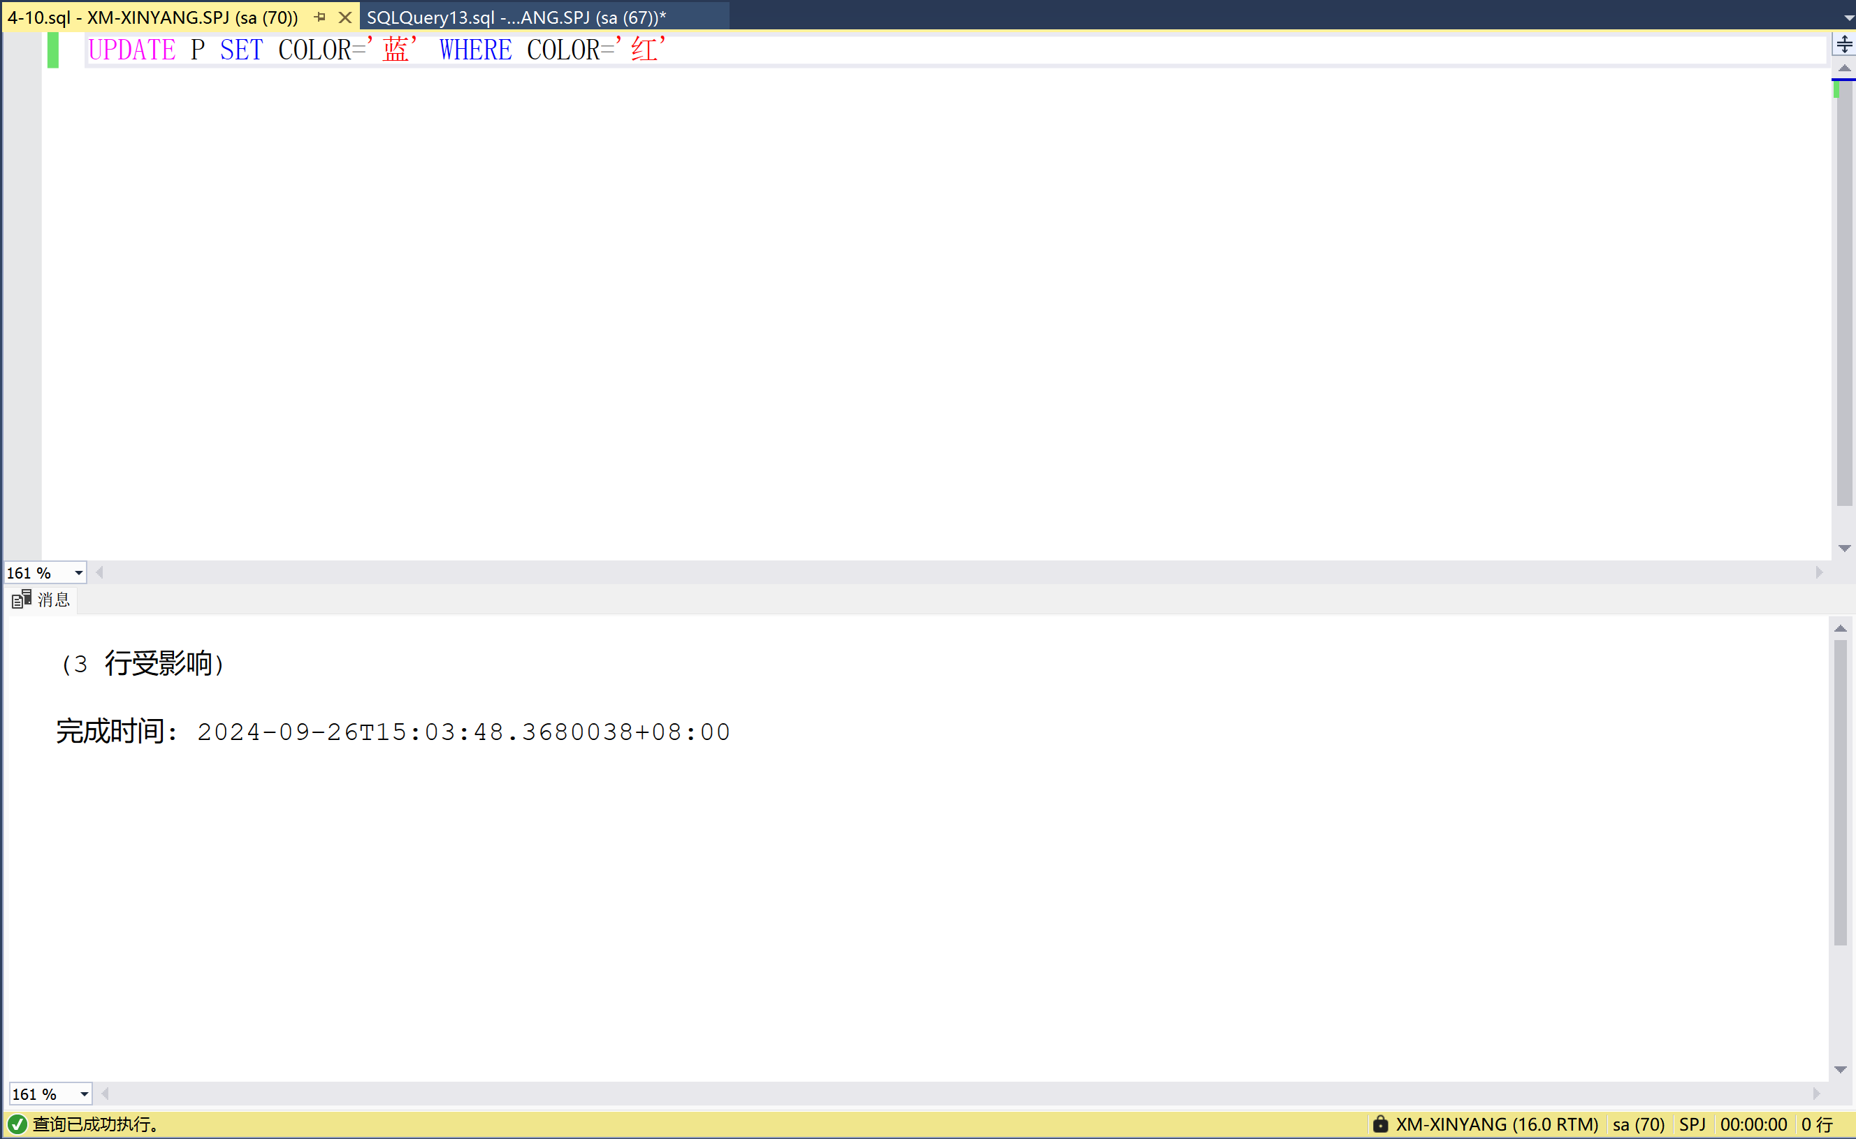
- 4-10运行结果
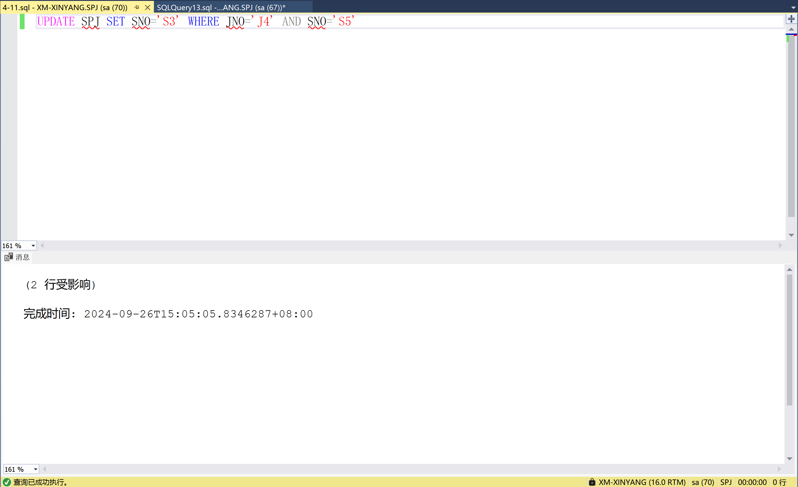
- 4-11运行结果
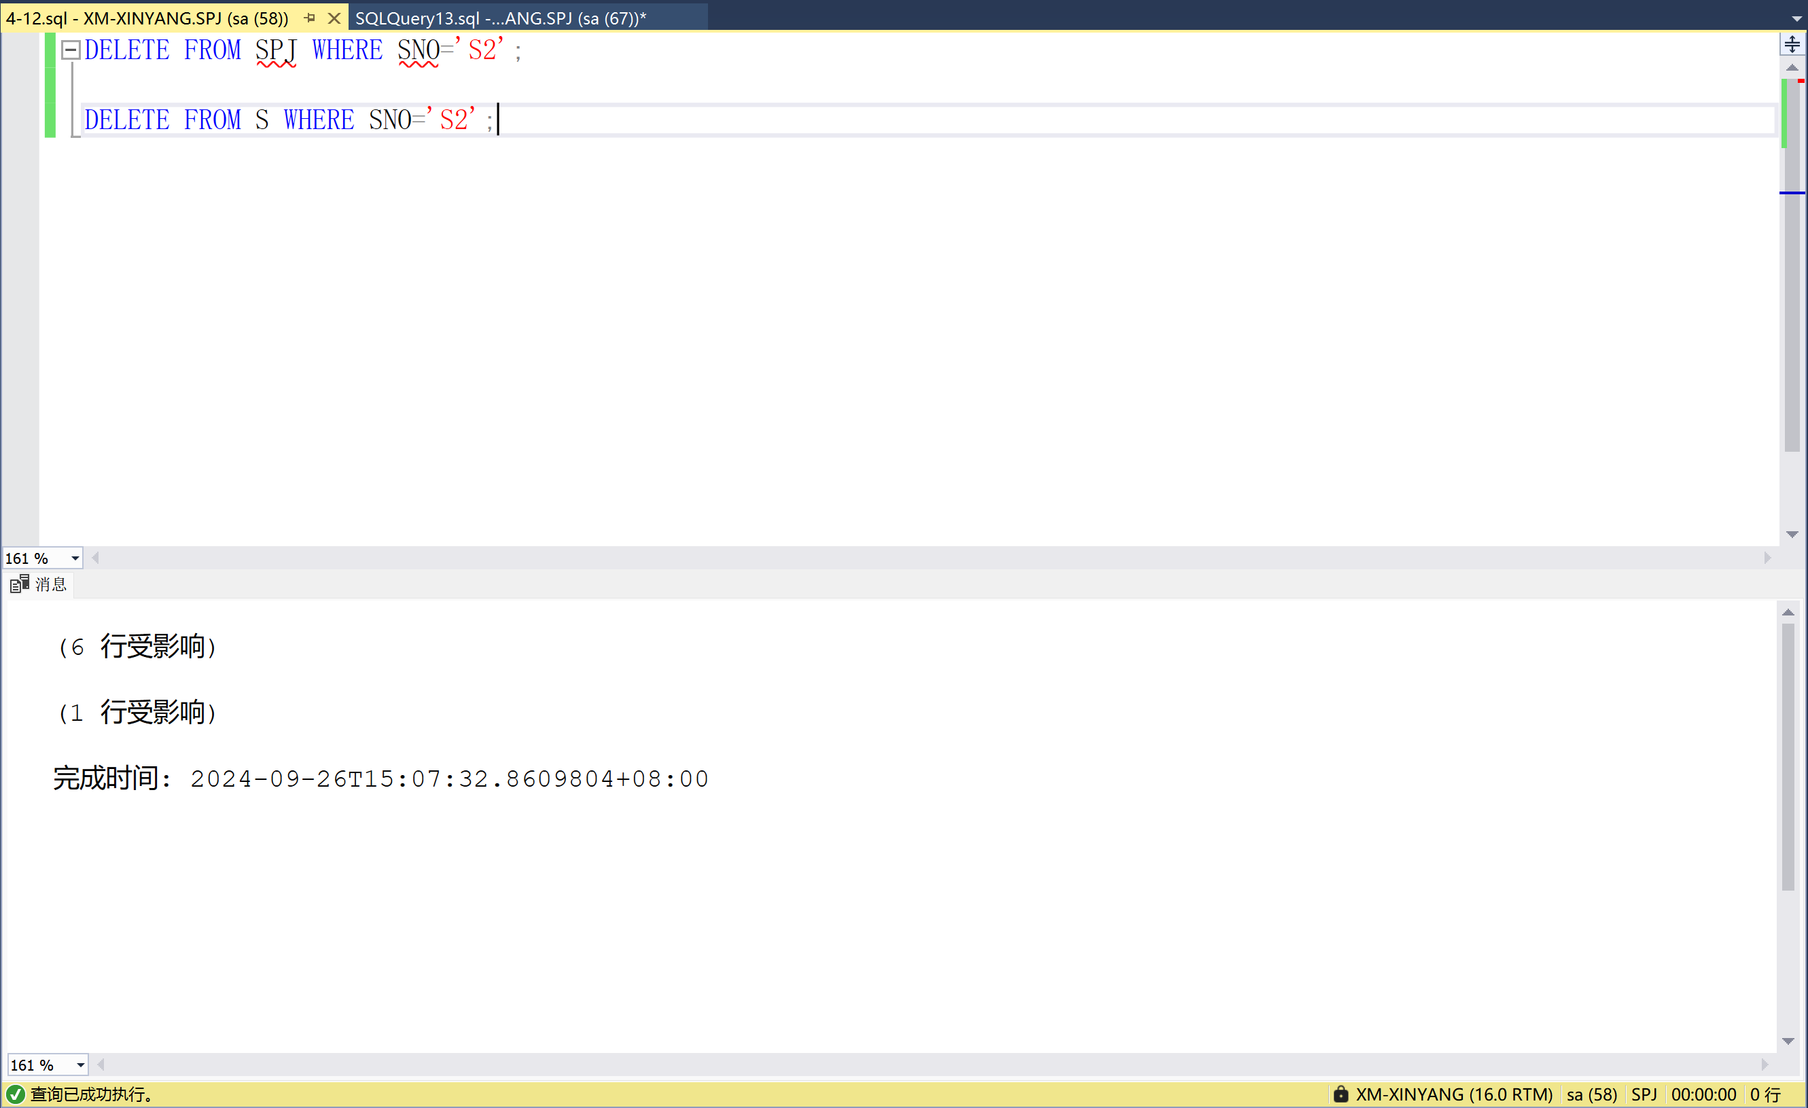
- 4-12运行结果
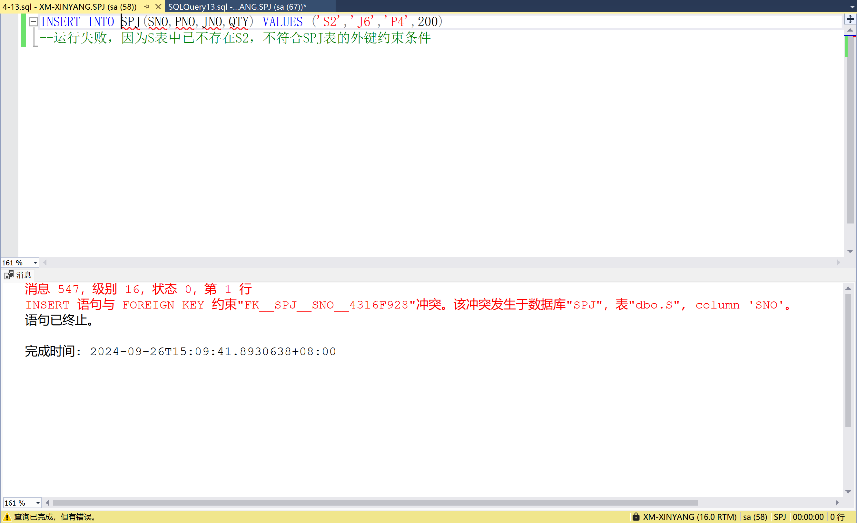
- 4-13运行结果
- 疑难与需解决的问题
无
- 实验体会
实践了数据库从建库到建表，再到查询的全流程。巩固了各项基础指令，并且通过写出代数关系式，优化了查询过程。体会到了数据库的便捷之处。

教师评语及成绩

